《软件过程改进》练习题

练习题完成者
林剑，陈祺，杜顺利，张雯，黄灿，向斌，张黎峰，姚屠君，李路，黄麟玮

一、术语（版本一）

- 软件生存周期
【答】软件生存周期(SDLC，软件生命周期)是软件的产生直到报废的生命周期，周期内有问题定义、可行性分析、总体描述、系统设计、编码、调试和测试、验收与运行、维护升级到废弃等阶段，这种按时间分程的思想方法是软件工程中的一种思想原则，即按部就班、逐步推进，每个阶段都要有定义、工作、审查、形成文档以供交流或备查，以提高软件的质量。但随着新的面向对象的设计方法和技术的成熟，软件生命周期设计方法的指导意义正在逐步减少。

- 项目
【答】项目是指一系列独特的、复杂的并相互关联的活动，这些活动有着一个明确的目标或目的，必须在特定的时间、预算、资源限定内，依据规范完成。

- 里程碑
【答】在制定项目进度计划时，在进度时间表上设立一些重要的时间检查点，这样一来，就可以在项目执行过程中利用这些重要的时间检查点来对项目的进程进行检查和控制。这些重要的时间检查点被称作项目的里程碑（Milestone）。

- 软件度量
【答】软件度量是对软件开发项目、过程及其产品进行数据定义、收集以及分析的持续性定量化过程，目的在于对此加以理解、预测、评估、控制和改善。

- 功能点分析
【答】功能点分析是项目工作量估算的一种常用方法.介绍了功能点计算流程中涉及的各个步骤,并就每个步骤进行了详述,分析了开发型项目、升级型项目、应用程序型项目的功能点计数.最后以故障监视管理系统中的告警处理模块为例,系统地阐述了如何在项目度量过程中应用此估算方法.

- 工作分解结构（WBS）
【答】工作分解结构（简称WBS）跟因数分解是一个原理，就是把一个项目，按一定的原则分解，项目分解成任务，任务再分解成一项项工作，再把一项项工作分配到每个人的日常活动中，直到分解不下去为止。即：项目→任务→工作→日常活动。工作分解结构以可交付成果为导向，对项目要素进行的分组，它归纳和定义了项目的整个工作范围，每下降一层代表对项目工作的更详细定义。WBS总是处于计划过程的中心，也是制定进度计划、资源需求、成本预算、风险管理计划和采购计划等的重要基础。

- RMMM 计划（Risk Mitigation, Monitoring and Management Plan）
【答】RMMM计划将所有风险分析工作文档化，并且由项目管理者作为整个项目计划的一部分来使用，RMMM计划的大纲主要包括：主要风险，风险管理者，项目风险清单，风险缓解的一般策略、特定步骤，监控的因素和方法，意外事件和特殊考虑的风险管理等。一旦建立了RMMM计划，我们就开始了风险缓解及监控，风险缓解是一种避免问题的活动，风险监控则是跟踪项目的活动。它有三个主要目的：评估一个被预测的风险是否真的发生了；保证为风险而定义的缓解步骤被正确地实施；收集能够用于未来的风险分析信息。

- COCOMO 模型
【答】COCOMO，英文全称为constructive cost model，中文为构造性成本模型。它是一种精确、易于使用的，基于模型的成本估算方法，最早由勃姆 （Boehm） 于 1981 年提出。从本质上说是一种参数化的项目估算方法，参数建模是把项目的某些特征作为参数，通过建立一个数字模型预测项目成本（类似于居住面积作为参数计算的整体的住房成本）。常见的软件规模估算方法。代码行分析方法作为一种度量估计方法，在20世纪80和90年代得到非常广泛的发展，在业界开发了又许多中估算工作量和进度的参数模型，其中最著名的就COCOMO模型，它的最新版本是COCOMO II模型。[1]

- 项目计划评审技术

【答】计划评审技术是用来安排大型、复杂计划的项目管理方法。是一种规划项目计划 (project)的管理技术，它利用作业网(net-work)的方式，标示出整个计划中每一作业 (activity)之间的相互关系，同时利用数学方法，精确估算出每一作业所需要耗用的时间、经费、人力水平及资源分配

- 软件质量模型
【答】软件质量模型是评价软件质量的国际标准，由6个特性和27个子特性组成，建议大家深入理解各特性、子特性的含义和区别，在测试工作需要从这6个特性和27个子特性去测试、评价一个软件。这个模型是软件质量标准的核心，对于大部分的软件，都可以考虑从这几个方面 着手进行测评。

- 基于时间的缺陷到达模式
【答】
1.一定时间的总缺陷数
2.严重程度前两级的总缺陷数
3.一定时间新缺陷和回归缺陷
4.一定时间新缺陷和回归缺陷，严重程度前两级的总缺陷数

- 软件过程
- 软件基本过程

- 软件支持过程

- 软件组织过程
【答】软件过程可概括为三类：基本过程类、支持过程类和组织过程类。基本过程类包括获取过程、供应过程、开发过程、运作过程，维护过程和管理过程。支持过程类包括文档过程、配置管理过程、质量保证过程、验证过程、确认过程、联合评审过程、审计过程以及问题解决过程。组织过程类包括基础设施过程、改进过程以及培训过程。

- 过程框架
【答】
一般框架活动包括：
（1）沟通
沟通（Communication）这个框架活动包含了与客户（和其他项目涉众）之间大量的沟通和协调，包含了需求采集和其他相关活动。
（2）计划
计划（Planning）这个活动为后续的软件工程工作制定计划，它描述要管理的技术任务、可能的风险、需要的资源、要制作的工作产品和工作进度。
（3）建模
建模（Modeling）这个活动包括创建模型和设计，也就是需求分析（Analysis of Requirement）和设计两部分。创建模型使开发者和客户能更好地理解需求，设计将完成需求目标。
（4）建造
建造（Construction）这个活动包括代码生成（Code Generation）和测试（Testing）。
（5）部署
部署（Deployment）这个活动是将完成的软件或增量（Increment）递交给客户，由客户进行评估，并提出反馈意见。

- 软件能力成熟度模型
【答】软件能力成熟度模型是一种对软件组织在定义、实施、度量、控制和改善其软件过程的实践中各个发展阶段的描述形成的标准。CMM:其英文全称为Capability Maturity Model for Software，英文缩写为SW-CMM，简称CMM。它是对于软件组织在定义、实施、度量、控制和改善其软件过程的实践中各个发展阶段的描述。CMM的核心是把软件开发视为一个过程，并根据这一原则对软件开发和维护进行过程监控和研究，以使其更加科学化、标准化、使企业能够更好地实现商业目标。

- 统一过程
【答】统一过程主要分五个阶段：开启阶段(inception)，细化阶段(elaboration)，构建阶段(construction)，移交阶段(transition)，生产(production)。Rational Unified Process 是 Rational 公司开发和维护的过程产品。Rational Unified Process 是软件工程的过程。它提供了在开发组织中分派任务和责任的纪律化方法。它的目标是在可预见的日程和预算前提下，确保满足最终用户需求的高质量产品。

- 过程模式
【答】 软件过程模型是指软件开发全部过程、活动和任务的结构框架。软件开发包括需求、设计、程序设计和测试等阶段，有时也包括维护阶段。软件过程模型能够清晰、直观地表达软件开发的全过程，明确规定要完成的主要活动和任务，用来作为项目实施的基础。对于不同的软件项目，可以采用不同的过程模型来指导项目的实施。

- 个体软件过程 PSP
【答】个人软件过程(Personal Software Process，PSP)是一种可用于控制、管理和改进个人工作方式的自我持续改进过程，是一个包括软件开发表格、指南和规程的结构化框架。PSP与具体的技术（程序设计语言、工具或者设计方法）相对独立，其原则能够应用到几乎任何的软件工程任务之中。

- 团队软件过程 TSP

【答】
团队软件过程是为开发软件产品的开发团队提供指导，TSP的早期实践侧重于帮助开发团队改善其质量和生产率，以使其更好的满足成本及进度的目标。TSP被设计为满足2~20人规模的开发团队，大型的多团队过程的TSP被设计为大约最多为150人左右的规模。
团队软件过程(TSP)加上PSP帮助高绩效的工程师在一个团队中工作，来开发有质量保证的软件产品，生产安全的软件产品，改进组织中的过程管理。通过TSP，一个组织能够建立起自我管理的团队来计划追踪他们的工作、建立目标，并拥有自己的过程和计划。这些团队可以是纯粹的软件开发团队，也可以是集成产品的团队，规模可以从3到20个工程师不等。TSP团队在广泛领域里可能运用XP, RUP或其它方法。TSP使具备PSP的工程人员组成的团队能够学习并取得成功。如果你的组织运用TSP，它会帮助您的组织建立一套成熟规范的工程实践，确保安全可靠的软件。

- 过程规范
【答】
本规范定义了软件开发的各个阶段以及每个阶段的工作活动和工件，但不对活动和工件的细节作过多规定。在项目开发过程中，每个项目根据自身的需要确定这些活动和工件的细节。

- 过程模型
【答】所谓软件过程模型就是一种开发策略，这种策略针对软件工程的各个阶段提供了一套范形，使工程的进展达到预期的目的。对一个软件的开发无论其大小，我们都需要选择一个合适的软件过程模型，这种选择基于项目和应用的性质、采用的方法、需要的控制，以及要交付的产品的特点。一个错误模型的选择，将迷失我们的开发方向

- 配置管理
【答】配置管理（Configuration Management，CM）是通过技术或行政手段对软件产品及其开发过程和生命周期进行控制、规范的一系列措施。配置管理的目标是记录软件产品的演化过程，确保软件开发者在软件生命周期中各个阶段都能得到精确的产品配置。

- 配置项
【答】软件配置项（CSCI）：软件生存周期各个阶段活动的产物经审批后即可称之为软件配置项

- 基线
【答】
软件基线是项目储存库中每个工件版本在特定时期的一个“快照”。它提供一个正式标准，随后的工作基于此标准，并且只有经过授权后才能变更这个标准。建立一个初始基线后，以后每次对其进行的变更都将记录为一个差值，直到建成下一个基线。

- 预防性维护

【答】预防性维护为消除设备失效和生产计划外中断的原因而制定的措施，作为制造过程设计的一项输出。从预防医学的立场出发，对设备的异状进行早期发现和早期治疗。
- 适应性维护
【答】

计算机领域的各个方面发展变化十分迅速，经常会出现新的系统或新的版本，外部设备及其他系统原件经常在改变，而应用软件的使用时间，往往比原先的系统环境使用时间更为长久，因此，常需对软件加以改造，使之适应于新的环境。为使软件产品在新的环境下仍能使用而进行的维护，称为适应性维护。[1]

术语版本二

1. 软件生存周期：软件的产生直到报废或停止使用的生命周期
2. 项目 : 一系列独特的、复杂的并相互关联的活动，这些活动有着一个明确的目标或目的，必须在特定的时间、预算、资源限定内，依据规范完成。
3. 里程碑:围绕事件(event)、项目活动(activity)、检查点(checkpoint)或决策点，以及可交付成果(deliverable)这些概念来展开的。
4. 软件度量：对软件开发项目、过程及其产品进行数据定义、收集以及分析的持续性定量化过程，目的在于对此加以理解、预测、评估、控制和改善。
5. 功能点分析 : (Function Points)是度量软件规模的一个标准度量单元
6. 工作分解结构（WBS ）：把一个项目，按一定的原则分解，项目分解成任务，任务再分解成一项项工作，再把一项项工作分配到每个人的日常活动中，直到分解不下去为止。
是归纳和定义整个项目范围的一种最常用的方法， 是项目计划开发的第一步
7. 软件质量: 软件与明确的和隐含的定义的需求相一致的程度
8. RMMM 计划（Risk Mitigation, Monitoring and Management Plan ）
9. COCOMO 模型: 构造性成本模型，一种参数化的项目估算方法，参数建模是把项目的某些特征作为参数，通过建立一个数字模型预测项目成本（类似于居住面积作为参数计算的整体的住房成本）。
10. 项目计划评审技术：针对不确定较高的工作项目，以网络图规划整个专案，以排定期望的专案时程。
11. 软件质量模型：软件产品质量模型将一个软件产品需要满足的质量划分为六大属性(功能性、可靠性、易用性、效率、可维护性和可移植性)
12. 基于时间的缺陷到达模式
13. 软件过程: 软件过程（ process） 是在软件⽣存周期中所实施的⼀系列活动（ activity） 的集合， 且每个活动可由⼀些任务（ task） 组成。
14. 软件基本过程：获取过程、供应过程、开发过程、运作过程、维护过程和管理过程15. 软件支持过程: 包括文档过程、配置管理过程、质量保证过程、验证过程、确认过程、联合评审过程、审计过程以及问题解决过程。
16. 软件组织过程: 包括基础设施过程、改进过程以及培训过程。
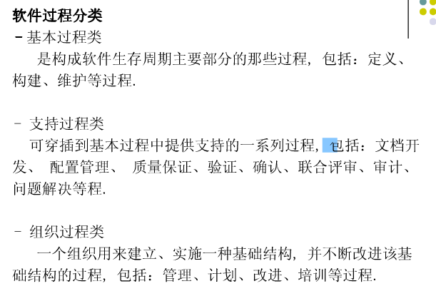
17. 过程框架: 一个公共过程框架，是通过定义若干个框架活动来建立的，如果不考虑其规模和复杂度，这些活动适用于所有软件项目。
18. 软件能力成熟度模型: CMMI（ Capability Maturity Model Integration， 能力成熟度模型集成） 把所有现存的与将来开发的各种能力成熟度模型， 集成到一个框架中去。 这个框架用于解决两个问题：
软件获取办法的改革；
从集成产品与过程发展的角度出发， 建立一种包含健全的系统开发原则的过程改进模型.
19. 统一过程: 是一个面向对象且基于网络的程序开发方法论。
20. 过程模式
21. 个体软件过程 PSP ：是一种可用于控制、管理和改进个人工作方式的自我持续改进过程，是一个包括软件开发表格、指南和规程的结构化框架。
22. 团队软件过程TSP : 是为开发软件产品的开发团队提供指导，帮助开发团队改善其质量和生产率，以使其更好的满足成本及进度的目标。

23. 过程规范 : 通过在制定软件过程规范标准,并在软件开发实践中不断地完善、修订,提高Q&P和Q&P的可预见性。
24. 过程模型 ：软件开发全过程、软件开发活动及他们之间关系的结构框架
ISO9000 ISO/IEC 15504（ SPICE）
6 sigma PCM SW-CMM CMMI
25. 配置管理:配置和变更管理提供了准则管理演化系统中的多个变体，跟踪给定软件创建过程中的版本。
26. 配置项 : 属于产品组成部分的工作成果；项目管理和机构支撑过程产生的文档。
27. 基线: 项目储存库中每个工件版本在特定时期的一个"快照"。
28. 预防性维护：系统维护工作不应总是被动地等待用户提出要求后才进行，应进行主动的预防性维护，即选择那些还有较长使用寿命，目前尚能正常运行，但可能将要发生变化或调整的系统进行维护，目的是通过预防性维护为未来的修改与调整奠定更好的基础。
29. 适应性维护：适应性维护时为了使系统适应环境的变化而进行的维护工作，外部设备，新旧操作系统，硬件更新等。

二、简答题

- 试给出在 SEI 的 CMMI 模型中采用过程评估和改进方法的两个优点和两个缺点。
【答】可行性：改进目标适当，量力而行。
灵活性：计划的灵活性可以减少组织内部对变化的潜在阻力，避免冲突的产生
缺点：
资源的获取性：特别是人力资源，可能成为SPI的瓶颈
评估的风险性：过程活动带来的变化具有一定的风险性。
其他参考答案：
- 与软件生存周期无关，也与所采用的开发技术无关
2) 根据这个框架开发企业内部具体的软件过程，可极大程度地提高企业按计划的时间和成本提交有质量保证的软件产品的能力。

- 考虑你所在机构中所用的软件过程类型。使用 SEI 模型找出了多少个关键过程域？根据该模型，你所在机构的过程成熟度等级如何划定？
【答】

成熟度等级2： 关健过程域：需求管理、项目计划、项目监督和控制、供应合同管理、质量和分析、过程和产品质量管理、配置管理
成熟度等级3： 关健过程域：需求开发、技术解决方案、产品集成、验证、确认、组织级过程焦点、组织级过程定义、组织级培训、集成化项目管理、风险管理、决策分析和解决方案
成熟度等级4： 关健过程域：组织级过程性能、项目定量管理
成熟度等级5： 关键过程域：组织级改革和实施、因果分析和解决方案

- 若过程改进中包括度量人在过程中的工作，并对过程进行彻底的变更，这样的项目是否是不人道的？对过程改进会发生哪些抵触行为？
【答】不是不人道的，短期来看过程改进会导致额外的成本，长期来看会对组织结构和整个过程进行整体成本的重构，节省成本。
过程改进中，会发生抵触行为
- 员工会认为这会增加他们的工作，反而影响效率。
2）员工发现过程改进工作变成了走形式、走过场。因此在整个企业中弥漫着一种对于过程改进非常抵触和消极的情绪，绝大多数人员普遍对cmm表示怀疑、信心不足。

- 给出 SEI 的 CMMI 不能适用的两个领域，并说明理由。
【答】中小企业，因为在人力和经费上增加投入有困难；
软件产品直接在市场上销售的企业，因为真正的最终产品的质量竞争才是决定成败的关键，他们不必追求等级评鉴。

- 如何将现有的软件开发向敏捷开发方法转换？期间会遇到哪些困难，如何解决？

1、推广敏捷开发理念，组织培训，培训可内部可外部但负责培训的一定要有丰富的敏捷经验。培训的过程是一个认知的过程，也是一个取得管理层支持的重要步骤。选择敏捷的开发方法，主要是以Scrum为主。
2、组建敏捷开发团队; 为手头的项目组建规模适中的团队开发团队应是跨领域的平行联合团队，团队中应该有来自各个平行领域的人员，包括测试人员，甚至客户代表。
3、 搭建敏捷开发环境，要实施敏捷开发，需要比较好的基础条件保证敏捷开发顺利进行。主要几个关键的软件：nexus 搭建仓库依赖中心、maven 管理工程的依赖、jenkins 持续集成和自动编译发布、svn 集中代码管理、jira 记录需求和状态
4、敏捷项目实施：充分调动客户参与进项目，充分沟通；召集项目成员分解任务，确定每个任务的时间，可以使用敏捷扑克牌来估计；分阶段实施sprint，绘制任务墙；每日站立会议大家认领任务以及其他敏捷实践
5、敏捷项目的演示及总结为下一次的迭代总结经验，把项目敏捷经验过程化并不断改进
团队的敏捷转型不是一蹴而就的，其中充满了各种各样的阻力，主要有以下2个方面
- 开发人员已经习惯了原有的开发方法，不愿意使用新的开发方法。通过每日站立会议让开发人员充分参与其中实现自我驱动，可以进一步提升开发人员的技能水平提高团队的整体实力
- 公司的决策层不确定实施敏捷后能否真正提高团队的开发效率。每一个迭代都提交一个可运行的软件，能够提供及时的反馈，让决策层看到实施敏捷的效果。

- 分析比较 CMMI、ISO15504 和 6sigma 之间的共同点和区别。
【答】
CMMI全称是Capability Maturity Model Integration，即能力成熟度模型集成（也有称为：软件能力成熟度集成模型）。其目的是帮助软件企业对软件工程过程进行管理和改进，增强开发与改进能力，从而能按时地、不超预算地开发出高质量的软件。
SPICE(ISO 15504)也是一个成熟度模型提供基础指导水平,在结构上类似于CMMI,尽管在更详细的级别两个模型不完全兼容。主要的差异是:
CMMI?有更好的支持组织所提供的软件工程研究所(SEI)。
SPICE目前专注发展(尤其是软件)。
SPICE是允许不同的应用程序域更灵活构建自己的成熟和改进模型(如汽车、空间和医疗行业)。
六西格玛是一种改善企业质量流程管理的技术，以“零缺陷”的完美商业追求，带动质量成本的大幅度降低，最终实现财务成效的提升与企业竞争力的突破。
实施六西格玛作为一个整体的计划手段使整个企业与顾客的需求。基本思想是识别问题,如客户不满意,质量问题或可避免的延迟,找到这些问题的原因并消除这些原因。
这个过程使得大量使用过程和产品的测量,分析使用统计方法。六西格玛需要调动大量的各级组织,但可以提高关键绩效指标50%甚至更多。
这种方法的一个重要前提是衡量和改进的过程在统计意义上必须保持稳定。在结构良好领域,如制造业,或计算机服务连锁店,但不是在软件结构产品开发等领域。六西格玛可以应用于产品开发:
专注于短流程链,相对容易稳定(例如,软件测试等);
针对四级将六西格玛基于CMMI?或SPICE嵌入到一个更大的过程改进项目 (从广义上讲包括过程稳定和使用统计方法)。

- 软件过程为什么必须进行改进？

课件PPt 第一章1.4 过程改进的必要性
凡是活动，都存在过程;
凡是过程，都存在改进;
凡是改进，都没有终点
a.经过一段时间后，过程的性能趋于降低 n 客户有越来越高的需求
b.组织的目标可能是变化的
c.组织的环境是不断变化的
d.你的竞争对手在改进
e.组织的过程是逐步成熟的

- 软件工程中引入软件过程的作用和意义是什么？
【答】软件过程改进是软件工程学科发展中的一个重要里程碑，被许多软件开发组织所接受，软件过程将技术、人和管理紧密的结合在一起，过程改进是软件开发组织提高软件质量、提高生产率、降低成本的一种有效方法。

- 软件过程改进中如何管理变革？

- 软件过程改进的框架的构成是什么？每个构成部分的作用是什么？
答：软件过程改进的框架包括以下几个组成部分，每个构成的作用：

【答】 (1)软件过程基础设施；
它包含组织管理基础设施和技术基础设施，可为软件过程改进的活动提供必要的条件和支持。
(2)过程改进路线图
它应提供表明有效软件过程特征的模型，以及逐步达到有效软件过程的途径，软件组织依靠路线图的指引可以朝着有效软件过程前进。事实上，CMM（软件能力成熟度模型）和SPICE提供的成熟度等级都属于这种路线图。当然，软件组织从自身的实际情况出发对这些模型所作的裁剪版本，只要是适用的也应看成是过程改进路线图。
(3)软件过程评估方法
它是评估软件组织现行和现用的软件过程、做法和基础设施的方法和技术。评估通常要对照过程改进路线图，评估的结果要能表明，从提高过程有效性方面看哪些是强项，哪些是弱项。改进措施应能导致过程成熟度沿着改进路线图提高过程成熟度。过程评估方法可以是公开适用的标准方法，例如SEI评估方法即基于CMM估价的内部过程改进CBA—IPI(CMMfbased appraisal for internal process improvement)或BOOTSTARAP方法，也是按SPICE规定的准则进行内部评估。
(4)软件过程改进计划
评估后把发现的问题转化为软件过程改进的行动计划。这包括为改进过程基础设施以及提高其有效性必须采取的措施，过程改进应能使改进的过程规范化并提高过程的有效性

- 描述在软件设计过程中的主要活动以及这些活动的输出。使用一个实体-‐关系图（E-‐R 图），说明在这些活动输出之间可能存在的关系。
【答】
软件设计过程中的主要活动：
1）可行性分析；输出：技术可研分析报告；软硬件资源要求；核心技术要求；
2）需求分析；输出：软件开发计划、风险识别清单、测试用例；
3）概要设计；输出：概要说明书（业务流程分析，软件总体架构，逻辑架构，拓扑结构）
4）详细设计；输出：详细设计说明书（代码设计，接口设计，数据字典，安全设计，交互设计，处理过程设计）
5）编码；输出：软件产品
6）测试；输出：测试报告
7）验收；输出：验收报告
8）部署；输出：上线报告

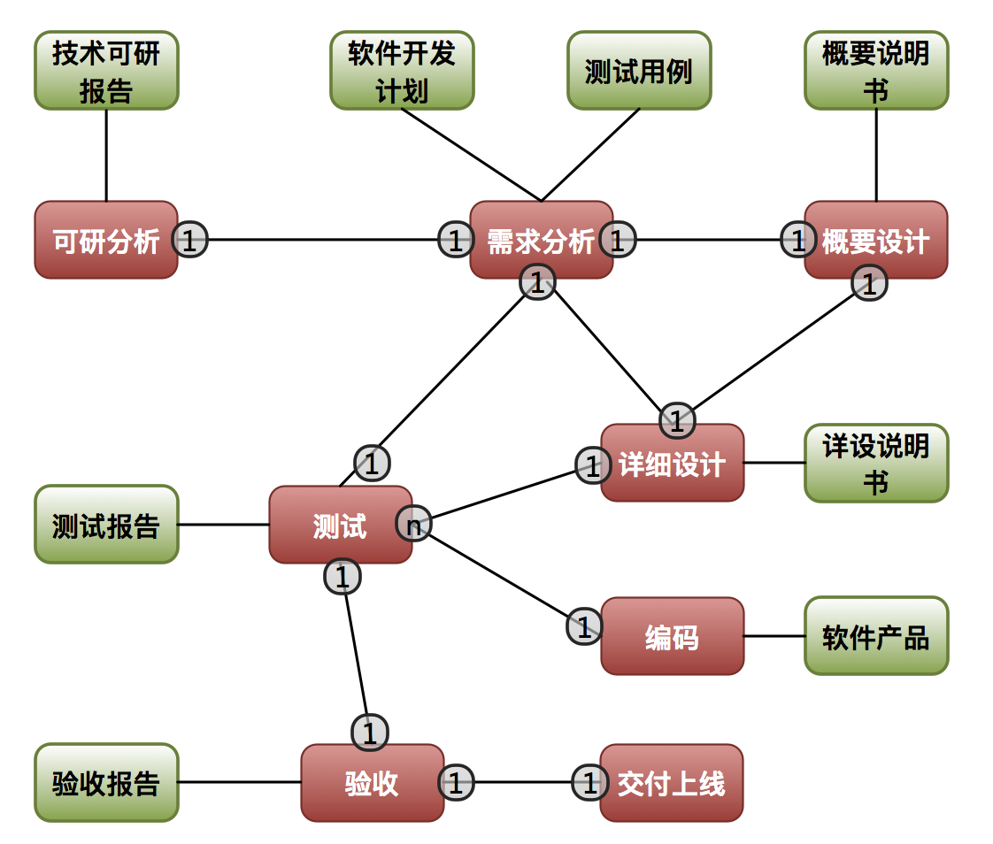

- 论述度量在软件过程改进中作用。
【答】度量（software measurement）对软件开发项目、过程及其产品进行数据定义、收集以及分析的持续性定量化过程，目的在于对此加以理解、预测、评估、控制和改善。没有软件度量，就不能从软件开发的暗箱中跳将出来。通过软件度量可以改进软件开发过程，促进项目成功，开发高质量的软件产品。度量取向是软件开发诸多事项的横断面，包括顾客满意度度量、质量度量、项目度量、以及品牌资产度量、知识产权价值度量，等等。度量取向要依靠事实、数据、原理、法则；其方法是测试、审核、调查；其工具是统计、图表、数字、模型；其标准是量化的指标。

- 什么叫集成化过程改进？它的意义是什么？
【答】
什么是集成过程改进
在过程改进的各种现代版本中，为适用各种组织的学科，创建了不通的过程改进模型，开发了多种语言。
这种多样性对沟通问题产生不利影响。通过提供一种单一的语言，使多种学科能够共享过程改进活动并关注一个统一的过程改进目标。
以下三种因素迫切需要集成过程改进
1.工程环境中的变化
2.跨越产品生命周期的工作过程的集成
3.相互竞争的标准之间的不协调

意义：
成本：集成过程改进主要影响到成本效益，通过改进可以节省成本，
重点：通过集成改进计划可以弄清楚各种活动的目的和商业目标。通过跨越更大范围的学科的各种过程的活动的集成，把实践人员和主管的队伍团结在过程改进目标下
过程集成：对组织产生了“集成”影响，跨部门进行改进过程时，组织得到重构的效果。
灵活性：适应和利用业务或工程环境变化的能力，将变化快速反应到关键的工作过程中。

集成过程改进是解决大范围商业目标的一种有效的和高效的方法。明确了过程改进所带来的成本、重点、过程集成和灵活性的利益，而非简单的组织改进的成果

- 制定软件过程改进计划的流程是什么？解释其中的主要活动的作用和目的？
【答】计划包括：活动、时间表、资源、主要管理点设定、项目经理、预算、质量计划以及活动安排
根据评估结果-》发现问题-》改进建议-》行动-》任务实施-》行动计划-》分配给改进团队，软件过程改进项目
评估结果：对评估结果进行优先级划分，短期，长期，中期
建议改进：标识改进领域，评估改进建议，标识需要采用的行动
行动：将有关行动分配给小组，定义工作组，标识组间关系，确定可获得的资源
行动计划：为改进项目分配行动小组，为SPI组分配参与改进的项目
以GAP为行动计划指针，主要有任务，目标，期望，改进任务，相关任务，早起成就，涉及的人力物力，技术转换，相关内容，时间表

- 简述 CMMI-‐DEV V1.3 中每一成熟度等级所包含的过程域。

除了成熟度等级，CMMI还有一个重要的概念是过程域（Process Area）。过程域指出了达到某个成熟度等级必须要解决的一族问题。除了初始级以外，每个成熟度等级都有若干个过程域，如表5-1所示。由于成熟度等级是循序渐进的，如果想达到某个成熟度等级，例如CMMI 3级，除了满足CMMI 3级本身11过程域之外，还要满足CMMI 2级的7个过程域，依此类推。

CMMI等级 | 过程域中文名称 | 过程域英文名称 | 过程类型
第2级  已管理级  7个过程域 | 需求管理 | Requirements Management | 工程
第2级  已管理级  7个过程域 | 项目规划 | Project Planning | 项目管理
第2级  已管理级  7个过程域 | 项目监控 | Project Monitoring and Control | 项目管理
第2级  已管理级  7个过程域 | 供应商协议管理 | Supplier Agreement Management | 项目管理
第2级  已管理级  7个过程域 | 度量分析 | Measurement and Analysis | 支持
第2级  已管理级  7个过程域 | 过程和产品质量保证 | Process and Product Quality Assurance | 支持
第2级  已管理级  7个过程域 | 配置管理 | Configuration Management | 支持
第3级  已定义级  11个过程域 | 需求开发 | Requirements Development | 工程
第3级  已定义级  11个过程域 | 技术方案 | Technical Solution | 工程
第3级  已定义级  11个过程域 | 产品集成 | Product Integration | 工程
第3级  已定义级  11个过程域 | 验证 | Verification | 工程
第3级  已定义级  11个过程域 | 确认 | Validation | 工程
第3级  已定义级  11个过程域 | 组织过程焦点 | Organizational Process Focus | 过程管理
第3级  已定义级  11个过程域 | 组织过程定义 | Organizational Process Definition | 过程管理
第3级  已定义级  11个过程域 | 组织培训 | Organizational Training | 过程管理
第3级  已定义级  11个过程域 | 集成化项目管理 | Integrated Project Management | 项目管理
第3级  已定义级  11个过程域 | 风险管理 | Risk Management | 项目管理
第3级  已定义级  11个过程域 | 决策分析与解决方案 | Decision Analysis and Resolution | 支持
第4级  量化管理级  2个过程域 | 组织过程绩效 | Organizational Process Performance | 过程管理
第4级  量化管理级  2个过程域 | 定量项目管理 | Quantitative Project Management | 项目管理
第5级  优化级  2个过程域 | 组织革新与推广 | Organizational Innovation and Deployment | 过程管理
第5级  优化级  2个过程域 | 原因分析与解决方案 | Causal Analysis and Resolution | 支持

三、论述题

- 在什么情况下产品质量可能决定于开发团队的质量？举例说明什么类型的软件产品特别依赖于个人的天赋和能力。

- ISO 9001:2008 标准中的 PDCA 循环，又叫戴明环，是美国质量管理专家休哈特博士首先提出的，由戴明采纳、宣传，获得普及，从而也被称为“戴明环”。它是全面质量管理所应遵循的科学程序。论述它在评估软件项目质量管理中的作用和意义。

【答】
PDCA循环又称质量环，是质量计划的定制和组织实现的过程。PDCA即计划、实施、检查、行动首字母的结合，在评估软件项目质量管理中，每一项工作都需要经过计划、执行计划、检查计划、对计划调整并不断改善的四个阶段。采用PDCA可以使管理往良性循环的方向发展，能不断的提高工作效率，高效的完成工作。

- 结合 CMMI 的实施，论述软件过程改进过程中主要阶段的作用。
【答】
1) 初始阶段
考察和理解现有的过程，在一些情况下需要对过程的某些环节进行度量和定量分析，利用取得的数据来表明过程的状况。同时，这些数据可以用来与过程改进后的状况进行对比。同时确定软件过程改进基础设施（包含管理基础设施和技术基础设施），可为软件过程改进的活动提供必要的条件和支持。
2) 实现阶段
利用过程分析的结果，找出原有过程中质量、进度和成本的瓶颈。针对发现的问题，制定过程改进方案，提出需要采用什么规程、方法和工具的建议。
实施过程变更，把新的规程、方法和工具安置于合适的过程环节上，并且与其他的软件过程活动集成起来
3) 制度化阶段
制定过程改进标准，通过培训、引导等方式，要求执行标准。组织的策略及项目的过程都要求所有活动遵从软件过程的要求
4) 测量阶段
即对软件改进阶段成果的评估，它是评估软件组织现行和现用的软件过程、做法和基础设施的方法和技术。评估通常要对照过程改进路线图，评估的结果要能表明，从提高过程有效性方面看哪些是强项，哪些是弱项。改进措施应能导致过程成熟度沿着改进路线图提高过程成熟度。过程评估方法可以是公开适用的标准方法。
5) 改进阶段
评估后把发现的问题转化为软件过程改进的行动计划。这包括为改进过程基础设施以及提高其有效性必须采取的措施，过程改进应能使改进的过程规范化并提高过程的有效性。

- 复用的关键障碍之一是使软件工程师考虑利用现有的构件，而不是重新开发新构件，请建议 3 到 4 种软件组织可以用来激励软件工程师进行复用的方式。为了支持复用，应该采用什么技术？

【答】4个激励方式：
1.建立支持复用的基础设施（如构件库）
2. 工程师和管理者使用复用软件
3. 采用促进软件复用的开发方法（如面向对象的开发方法）
4. 企业内部采取激励措施
为了支持复用，应该采用面向对象的开发方法，使用类库，构件库，构架库，支持复用的软件工具，OOA过程。

- 论企业软件过程改进的实施。请围绕“企业软件过程改进的实施”论题，依次从以下四个方面进行论述：

- 叙述软件过程改进实施的主要活动。
【答】a、过程分析
考察和理解现有的过程，在一些情况下需要对过程的某些环节进行度量和定量分析，利用取得的数据来表明过程的状况。同时，这些数据可以用来与过程改进后的状况进行对比。
b、确定改进
利用过程分析的结果，找出原有过程中质量、进度和成本的瓶颈。针对发现的问题，制定过程改进方案，提出需要采用什么规程、方法和工具的建议。
c、制度化
制定过程改进标准，通过培训、引导等方式，要求执行标准。组织的策略及项目的过程都要求所有活动遵从软件过程的要求
d、评估
评估过程的改进方案的实施结果，从提高过程有效性方面看哪些是强项，哪些是弱项。调整并改进实施方案。
e、调整过程变更
评估后把发现的问题转化为软件过程改进的行动计划。这包括为改进过程基础设施以及提高其有效性必须采取的措施，过程改进应能使改进的过程规范化并提高过程的有效性。

- 概要叙述你参与实施的企业软件过程改进项目以及你所担任的主要工作。
【答】 参与项目：企业办公自动化过程改进
项目概述：企业流程还处在半信息化阶段，涉及审批，财务，申请，项目管理等流程无法信息化跟踪，处理，结案。还存在大量的沟通，批复，讨论等成本，且无法全程追溯，反馈，跟进每个业务处理流程。企业工作效率无法提升，工作成本开销较大。为提升企业工作流程效率，降低纸质流程信息传递成本，企业决定自主研发办公自动化流程系统（企业OA）。
担任工作：技术负责及项目负责

- 论述该企业实施软件过程改进项目中如何根据企业的实际情况采用模型标准以及实施的主要方法和步骤。
【答】
- 了解企业现有办公流程，还原流程原貌，并分析每个办公流程节点。通过采集，沟通，流程跟进等方式，总结固有流程存在的问题，缺陷等不足。
- 针对过程分析的结果，制定改进的方案。并跟进方案，列出需要实现的功能点，并讨论规定这些功能点需要事先制定的制度及规则。
- 根据需求分析的结果，及制定的改进方案，进入实施，实施阶段包括制度讨论，制度规定，需求设计，架构设计，编码，测试等。开发期间采用了演化过程模型，先制定一个基本框架，实现最基本的功能，然后持续交付，评审及改进，慢慢演化成大版本；同时通过不断的试错，白板沟通，站立会议等方法加速软件迭代速度。
- 在企业内部进行OA工作流程的培训，并公布讨论的制度及要求。通过行政手段强制执行。期间采用组织及架构管理模型，成立研发组，项目管理组，需求分析组，测试组，技术委员会等。
- 评估实施流程及制度后，大家的意见反馈及流程自动化的数据。及时调整并优化流程方案。
- 上线后，采用问题驱动的方式，根据办公自动化反馈的问题，采集的数据，分析采用新制度和流程后存在的问题及急需改进的功能点，并将该产品介入后续的迭代阶段，并在每个阶段不断调整及改进。

- 具体阐述该企业在实施软件过程改进的活动中所发现并解决的主要问题和效果。
【答】
问题1）需求分析和表达不统一，信息不对称
解决方案：需求及功能描述标准化及文档化，拒绝口头沟通；采用站立式会议，缩短会议时间，有效沟通阶段问题，并最终形成纪要；沟通后，需在文档确认，形成共识。
效果：需求文档化，团队目标一致，信息对称。会议纪要并达成共识，减少不必要的沟通和确认成本。
问题2）计划不明确，时间点无法约束
解决方案：介入项目管理，需求分析后，根据功能点尽快落地项目计划，并确认具体的资源及时间点。同时识别项目风险，并告知干系人。
效果：输出项目计划，团队对项目进度有共识，并合理根据既定的方案实施；同时，能提前识别项目风险，做好风险应对方案，提升项目完成准确度。

问题3）项目工作以小组和团队为单位，无法识别个人努力及能力
解决方案：根据项目计划，WBS后，细分计划涉及的功能点对应的具体资源，细化到人。同时通过工时来量化个体工作量，个别需要技术能力和风险承担的工作会在该工作量上乘以一定的技术能力系数和风险系数，甄别这些能力的劳动成本。最后所有个体的工作，均以量化的这个工时来统一比较和评定。
效果：让工作分工和能力具体量化，既区分个体投入又体现个体劳动价值；同时通过量化制可以公平的评定绩效及等级，大大增加了团队积极性。

问题4）故障归属责任不明确，无法落实到具体责任人
解决方案：采用产品责任制，涉及该产品的问题，先由产品负责人承担，并发起内部的故障评审及跟进，最终确认具体责任人。 同时发布该制度。
效果：制度发布后，技术客服可以快速定位并分解相应的故障单，降低了分解难度和成本；同时由于采用了产品责任制，划分了故障边界，明确了故障责任范围，降低故障识别成本，提升故障解决效率。

- 在当今“3C”的环境下，持续的改进是企业生存发展的永恒主题，其运用的工具不是单一的。某企业拟针对“某项服务顾客投诉率高”进行改进，在不同的阶段可采用哪些工具。
【答】
某企业拟针对“某项服务顾客投诉率高”进行改进，可采用的工具主要有：调查表、分层法、因果图，关联图、直方图、控制图、故障树法，PDPC 法、KJ 法、矩阵图、系统图。
其整合应用：
1、针对“某项服务顾客投诉率高”收集相关资料：可用调查表、分层法。
2、分析“某项服务顾客投诉率高”原因及主要原因，提出解决问题的措施，可用因果图、关联图、KJ 法、矩阵图、系统图。
3、分析“某项服务顾客投诉率高”主要原因的比重，提出解决问题的措施，可用排列图。
4、分析“某项服务顾客投诉率高”发生的路径以采取预防措施：故障树法，PDPC 法。
5、对今后改进中“某项服务顾客投诉率”进行控制可用直方图、控制图。
6、对今后改进“某项服务顾客投诉率”项目制定对策：矩阵图。

- 根据下图，分析说明 CMMI-‐DEV V1.3 中，五个工程类过程域之间的互动关系。
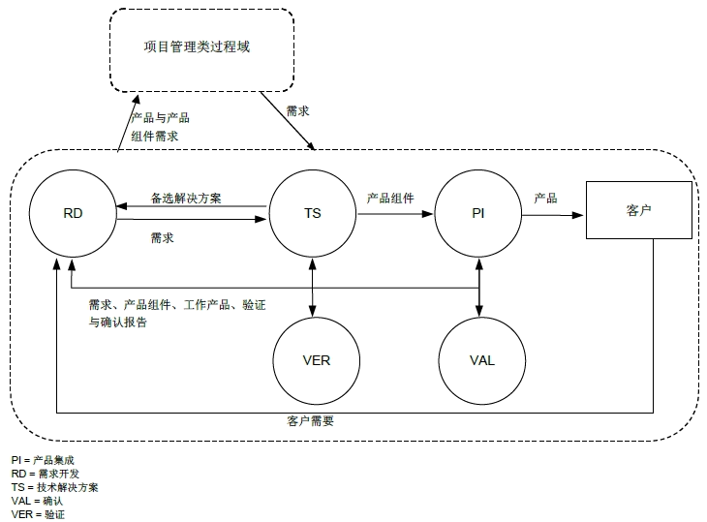

课件PPT第二章 2.8.3工程过程域
CMMI®-DEV
- 为产品和服务的开发与维护活动 供最佳实践 ，覆盖产品从概念到交付到维护的整个生命 周期。它偏重于开发和维护产品的必要性工作。
过程域(Process Areas)
- 互相关联的若干软件实践活动和有关基础设施的集合。
- 每个软件能力成熟等级包含若干个对该成熟度等级至关重要的过程域，它们的实施对达到该成熟度等 级的目标起保护作用，这些过程构成过程域
项目管理过程域应用于工程开发领域中的所有产品或服 务的开发。它们使用术语“产品”而不是“系统”。
- RD 需求开发：目的在于挖掘、分析并建立客户需求、产品需求与产品组件需求。
  - 3个特定目标:
    - SG 1开发客户需求
      - SP1.1挖掘需要
      - SP1.2将干系人的需要转换为 客户需求
    - SG 2开发产品需求
      - SP2.1建立产品与产品组件需求
      - SP2.2分配产品组件需求
      - SP2.3 识别接口需求
    - SG 3分析并确认需求
      - SP 3.1 建立操作概念与场景
      - SP 3.2 建立必需的功能与质量 属性的定义
      - SP 3.3 分析需求
      - SP 3.4 分析需求以达到平衡
      - SP 3.5 确认需求
- TS 技术解决方案 :目的在于选择、 设计并实现对需求的解决方案。解决方案、设计与实现 包括单独的或以适当形式组合的产品、产品组件以及与 产品相关的生命周期过程
  - 3个特定目标:
    - SG 1选择产品组件解决方案
      - SP 1.1开发备选解决方案与选 择准则
      - SP 1.2选择产品组件解决方案
    - SG 2开发设计
      - SP 2.1设计产品或产品组件
      - SP 2.2 建立技术数据包
      - SP 2.3 使用准则设计接口
      - SP 2.4 执行自制、购买 或复用分析
    - SG 3实现产品设计
      - SP 3.1 实现设计
      - SP 3.2 开发产品支持文档
- PI产品集成:目的在于将产品组件 装配成产品，确保产品作为一个整体正确地运行(即具有 所要求的功能与质量属性)，并交付产品。
  - 3个特定目标:
    - SG 1准备产品集成
      - SP1.1建立集成策略
      - SP1.2建立产品集成环境
      - SP1.3建立产品集成规程与准则
    - SG 2确保接口兼容性
      - SP 2.1 评审接口 述的完整性
      - SP 2.2 管理接口
    - SG 3装配产品组件并交付产品
      - SP 3.1 确定需集成的产品组 件准备就绪
      - SP 3.2 装配产品组件
      - SP 3.3 评价装配后的产品组件
      - SP 3.4 打包并交付产品或产品组件
- VAL 确认 目的在于确保选定的工作产品满足其规定的需求
  - 3个特定目标
    - SG 1准备验证
      - SP 1.1选择需要验证的工作产品
      - SP 1.2 建立验证环境
      - SP 1.3建立验证规程与准则
    - SG 2执行同级评审
      - SP2.1准备同级评审
      - SP2.2进行同级评审
      - SP2.3分析同级评审数据
    - SG 3验证选定的工作产品
      - SP3.1执行验证
      - SP3.2分析验证结果
- VER 验证 目的在于证明产品或产品组件被置于预期环境中时满足其预期用途。
  - 2个特定目标:
    - SG 1准备确认
      - SP1.1选择需要确认的产品
      - SP1.2建立确认环境
      - SP1.3建立确认规程与准则
    - SG 2确认产品或产品组件
      - SP2.1执行确认
      - SP2.2分析确认结果
五个工程类过程域组成软件项目开发过程，在不同的开发模型中的不同阶段中扮演不同角色，每个过程域上下衔接交付，完成整个软件项目生命周期。

四、应用题

- 如何将现有的软件开发向敏捷开发方法转换？期间会遇到哪些困难，如何解决？
【答】1：敏捷建模、极限编程XP、scrum、ASD、Crystal
常见的问题：对所有项目使用同一中过程、没有弹性、过于沉重、增加不必要的“必须完成”、没有经过实践检验
解决方法：
1. 在计划会议的时候，需要给交互设计师预留改原型的时间
2.计划会议的时候，预留出2/10的时间，作为临时任务的预留时间。这样，有任务需要加急的话，就可以大大方方的给出时间嘛。
3.关于sprint star的评选，一般情况，优先被选中的是：谁可以在完成这个Sprint任务之外，多做一些Sprint计划之外的事情，就尽量选谁。

- 总结本企业的基本过程模型。

【答】
- 本单位是否需要引入新的软件开发方法？分析原因并给出措施。
【答】

答：软件开发的目标是在规定的投资和时间内，开发出符合用户要求的高质量的，为了达到此目的需要有成功的开发方法，
软件开发方法是一种是用早已定义好的技术集及符号表示习惯来组织软件生产过程的方法。常见的方法有结构化方法，Jackson方法，
维也纳开发方法（VDM）和面向对象的开发方法。
1.结构化方法：
指导思想：自顶向下，逐步求精；
基本原则：功能的分析与抽象。
优点：
1)适用于数据处理领域的问题；
2)支持工具较多，发展成熟。
缺点：
1)不适应规模大的项目；
2)不适应特别复杂的项目；
3)难于解决软件重用的问题；
4)难于适应需求变化的问题；
5)难于彻底解决维护问题。
2.Jackson方法：这是一种面向数据结构的方法
过程：JSP—>JSD
JSP方法：
1)以数据结构为驱动；
2)首先描述问题的输入，输出数据结构，分析其对应性，然后退出相应的程序结构，从而给出问题的软件过程描述。
JSD方法：
1)以事件作为驱动；
2)首先建立现实世界的模型，再确定系统的功能需求，对需求的描述特别强调了操作之间的时序性。

3.维也纳开发方法（VDM）：这是一种形式化的开发方法，是一个基于模型的方法。
主要思想：将软件系统当做模型来给予描述，具体说是把软件的输入，输出看做模型对象，而这些对象在计算机中的状态可看做为该模型在对象上的操作。
借助工具：描述工具语言Meta-IV。
4.面向对象的开发方法：
定义：以对象作为最基本的元素，是分析问题，解决问题的核心。
对象：具体的事物，事件，概念和规则。
基本点：尽可能按照人类认识世界的方法和思维方法来分析和解决问题。

- 软件生存期与软件项目的生命期有什么区别？

- 你所在单位或项目组进行了哪些度量活动？你认为有需要改进的地方吗？

【答】此题自有答题可根据如下内容选择合适的内容，
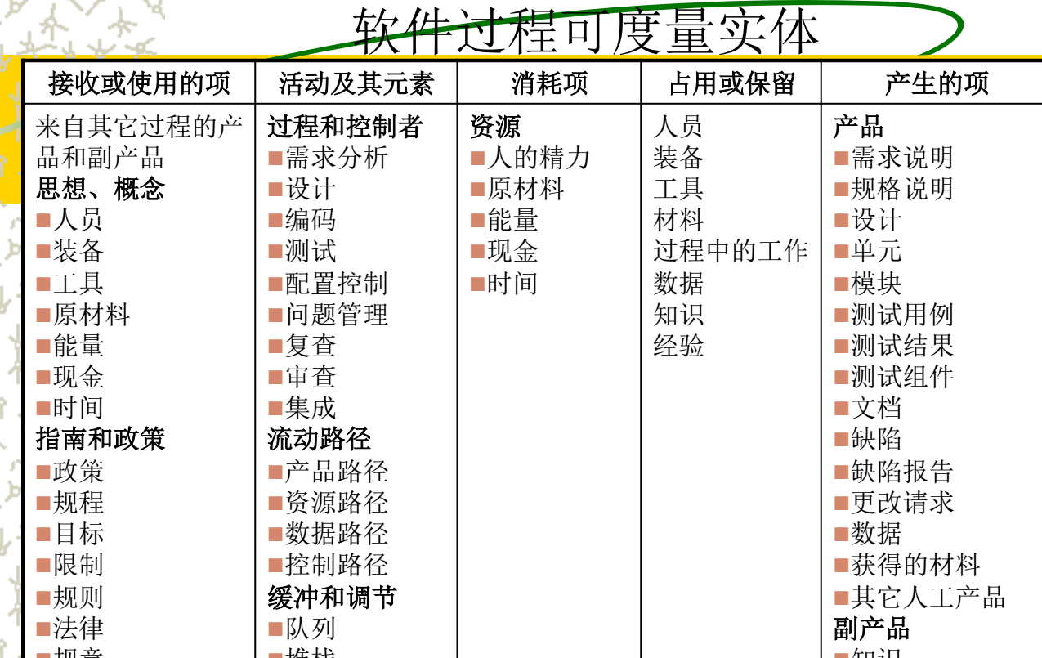

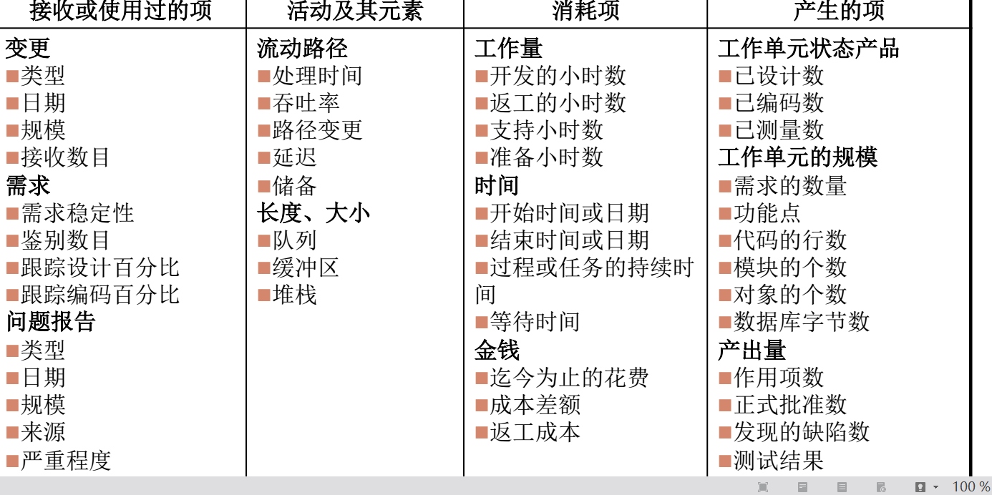

考虑改进可以从以下几方面描述
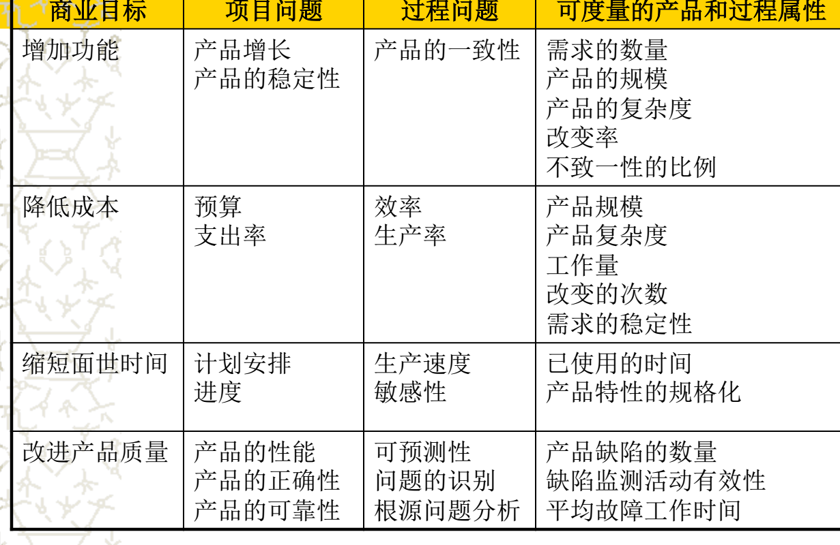

- 当前企业的业务都是在全球化、快速变化的环境中运营，传统的软件开发过程无法适应由此产生的快速软件需求。20 世纪 90 年代后期，一些软件开发人员在“Agile Alliance 2001”中系统地阐述了敏捷开发的原则，试图强调灵活性在快速且有效地生产软件中所发挥的作用。目前众多的软件生产企事业已经在实际的软件开发过程中接纳并实践了敏捷开发方法中的基本原则。

问题 1：敏捷开发有许多典型方法，包括极限编程（eXtreme Programming）、

Scrum、Crystal、DSDM 等。请问这些方法共同的基本原则是什么？
【答】
（1）老客户参与
（2）增量式移交
（3）开发团队的技术应该得到承认和发扬，团队成员应该保持他们自己的工作风格，不落俗套。
（4）接受变更
（5）保持简单性

问题 2：敏捷开发的支持者往往夸大该方法的优点，但是在实践中，敏捷方

法的基本原则有时确实很难实施。请用 200 字以内的文字说明敏捷方

法中哪些原则在实践中难以实施。
【答】
（1）客户参与往往依赖于客户参与的意愿和客户自身的代表性。
（2）团队成员的性格可能不适合激烈的投入，可能无法做到与其他成员之间的良好沟通。
（3）对系统中的变更作出优先级排序可能是极端困难的
（4）维护系统的简洁性往往需要额外的工作，但迫于移交时间表的压力，可能没有时间执行系统简化过程。

问题 3：敏捷开发方法中最有名的极限编程。请说明极限中的结对编程（Pair

Programming）的概念。
【答】开发人员成对工作，检查彼此的工作并提供支持，圆满完成任务。

问题 4：敏捷开发方法在具体实践过程中，往往需要开发环境或工具支持，

一般称为快速应用开发技术和可视化开发技术。请用 150 字以以内的

文字说明快速应用开发技术所包含的工具有哪些，并简要说明可视化

开发技术的基本概念和技术原理。
【答】快速应用开发中所包括的工具有：数据库编程语言、界面生成器、与办公应用的连接、报告生成器。可视化开发是一种通过集成细粒度可复用软件组件来构造软件的快速应用开发方法，其主要思想是用图形工具和可重用部件来交互地编制程序。可视化开发一般基于事件驱动的原理。

论述题：
5. 论企业软件过程改进的实施。请围绕“企业软件过程改进的实施”论题，依
次从以下四个方面进行论述：
（1）叙述软件过程改进实施的主要活动。
（2）概要叙述你参与实施的企业软件过程改进项目以及你所担任的主
要工作。
（3） 论述该企业实施软件过程改进项目中如何根据企业的实际情况采
用模型标准以及实施的主要方法和步骤。
（4）具体阐述该企业在实施软件过程改进的活动中所发现并解决的主
要问题和效果

软件过程改进过程中主要有以下活动：
- 定义公司的过程大纲：即定义整个公司的过程体系包含哪些文件
- 确定项目类型：根据项目的不同管理侧重点及裁剪不同
- 确定描述规范：定义方针、过程、规程、检查单、指南及文档模板的描述规范及定义模板的模板
- 定义过程及过程体系评审
- 过程体系试运行及总结过程以进行下一步的改进

主要参与了过程定义，过程定义中对于比价复杂的过程，可以编写独立的规程文件或者指南详细描述，对于每个过程或者活动输出都要定义文档模板，包括章节，排版，章节如何书写，写什么内容等。

SPI过程中可以采用CMU/SEI研究出的IDEAL模型，它 用以阐明建立一个成功的过程改进程序的要点和步骤，规范了改进的方法。在许多过程改进努力中已经证明，遵循IDEAL的阶段、活动和原理是有益的。IDEAL模型包括5个阶段：
I 启动（Initiating）为成功的过程改进奠定工作基础。
D 诊断（Diagnosing）与想达到的目标相比，确定当前所处的状态。
E 建立（Establishing）计划如何达到指定的期望目标。
A 行动（Acting）按照计划进行过程改进工作。
L 学习（Learning）从实践经验中学习、改进，以持续提高过程变更的能力。从过程改进“启动”开始到“学习”完成，是一个 过程变更（改进）的实施周期

通过实施SPI中，部分已经制度化的流程由于实际项目工期紧，管理层压力导致制度流于形式，生产率降低都问题，通过组建CCB，需求评审等办法，采用敏捷的开发方式把过程持续的改进下去，实施完成后生产率得到了提高，产品上市事件降低；产品交付后缺陷数大大降低

